Preguntas teóricas que vimos en parciales
Identifique los principales componentes de un SGBD y explique (con sus palabras) lo que hace cada uno de ellos.
Esta pregunta hace referencia al cuadro de la arquitectura de un SGBD:
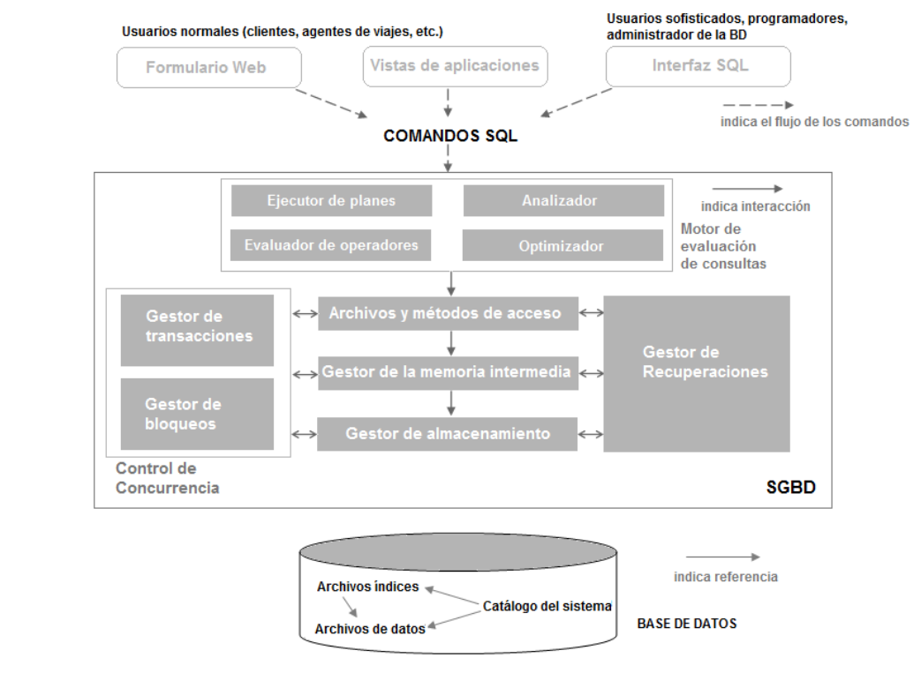

- El SGBD acepta órdenes de SQL, genera planes de evaluación de consultas, ejecuta esos planes y devuelve las respuestas.
- Cuando un usuario formula una consulta, esta se analiza y se envía a un optimizador de consultas que produce un plan de ejecución eficiente.
- Los operadores relacionales, que son los elementos constitutivos de la evaluación de las consultas, se implementan en el código que se sitúa por encima de la capa de archivos y métodos de acceso.
- Esta capa soporta el concepto de archivo, que es un conjunto de páginas o registros en los SGBD, y organiza la información dentro de cada página.
- El código de la capa de archivos y métodos de acceso se sitúa por encima del gestor de la memoria intermedia, que lleva las páginas desde el disco a la memoria principal según sea necesario.
- La capa inferior del software del SGBD se ocupa de la administración del espacio de disco o almacenamiento.
- Los SGBD soportan la concurrencia y la recuperación de fallos mediante la programación cuidadosa de las solicitudes de los usuarios y el mantenimiento de un registro de todas las modificaciones de la base de datos.
- Entre los componentes del SGBD asociados al control de la concurrencia y la recuperación están el gestor de transacciones, el gestor de bloqueos, y el gestor de recuperaciones.

Defina los siguientes términos del Modelo Entidad-Relación: Relación, Conjunto de Relaciones, atributos descriptivos.
Relación: Una relación o vínculo es una asociación entre dos o más entidades.
Conjunto de relaciones: Es una agrupación de asociaciones entre diversas entidades. También podemos decir que un conjunto de relaciones es una asociación entre conjuntos de entidades.
Atributos descriptivos: Atributo que se emplea para registrar información acerca de las relaciones.

¿Qué se entiende por independencia con respecto a programas y datos?
Aclaración: Esto es una de las ventajas de las SGBD con respecto a los sistemas de archivos.
Independencia con respecto a programas y datos: Los programas de las aplicaciones no deben exponerse a los detalles de la representación y el almacenamiento de los datos. El SGBD ofrece una vista abstracta de los datos, ocultando esos detalles.

¿Qué diferencia existe entre independencia lógica y independencia física con respecto a los datos? ¿Cuál es más fácil de lograr? ¿Por qué?
Independencia de datos: Capacidad para modificar una definición de esquema en un nivel sin que afecte a la definición de esquema en el siguiente nivel más alto.
¡Recordar! Los esquemas son el nivel físico, nivel lógico y el nivel de vistas.

Independencia física de datos: Capacidad de modificar el esquema físico sin provocar que los programas de aplicación tengan que reescribirse.
Ejemplos: modificaciones en los métodos de acceso, en la estructura de almacenamiento, etc.

Independencia lógica de datos: Capacidad de modificar el esquema conceptual sin causar que los programas de aplicación tengan que reescribirse. Las modificaciones en el nivel conceptual no debería requerir una modificación en el esquema externo o la reescritura de programas de aplicación disponibles.
Ejemplo: Agregar o quitar entidades, añadir vínculos, etc.

La independencia de datos lógica es más difícil de lograr que la independencia de datos física, ya que los programas de aplicación son fuertemente dependientes de la estructura lógica de los datos a los que ellos acceden

Explique claramente y ejemplifique, para un Modelo de Entidad Relación, el concepto de Agregación.
Agregación: Abstracción en la que los conjuntos de relaciones (junto con sus conjuntos de entidades asociados) se tratan como conjuntos de entidades de nivel más alto.

Analice las características principales del enfoque de bases de datos y sus diferencias con respecto a los sistemas tradicionales de archivos. Mencione ventajas y desventajas.
Una base de datos es un conjunto de datos relacionados entre sí, que pueden ser de cualquier tamaño y tener diversos grados de amplitud.
Ningún programa de aplicación tendrá acceso directo a los archivos que componen la base de datos, sino que interpondremos entre estos archivos y los programas de aplicación un nuevo nivel llamado Sistema de Gestión de Base de Datos (SGBD).
De esta manera, un SGBD consiste en una colección de datos interrelacionados y un conjunto de programas para acceder a dichos datos.
Finalmente, el SGBD proveerá generalmente una aplicación especial llamada lenguaje de consulta que permite a los usuarios finales interrogar la base de datos a discreción sin tener que pasar por un analista/programador como intermediario.
En cuanto a las diferencias con los sistemas de archivos tradicionales:
- Acceso a los datos: Mientras que un sistema de archivos solo administra el acceso físico a los datos, una base de datos administra tanto el acceso físico como el lógico.
- Organización de los datos: Un sistema de archivos es una colección de archivos de datos sin procesar almacenados en el disco duro, mientras que una base de datos está diseñada para organizar, almacenar y recuperar grandes cantidades de datos fácilmente.
- Manejo de los datos: En un sistema de archivos, el usuario debe realizar cada tarea manualmente. En cambio, una base de datos permite un manejo más eficiente de los datos.
Ventajas de los SGBD
- Independencia con respecto a programas y datos.
- Acceso eficiente a los datos.
- Integridad y seguridad de los datos.
- Administración de archivos.
- Acceso concurrente y recuperación en caso de fallos.
- Reducción del tiempo de desarrollo de las aplicaciones.

Esquematice y describa la estructura de un sistema de gestión de base de datos.
Ver.

Explique claramente y ejemplifique, para un Modelo de Entidad Relación, el concepto de Entidad Débil.
En el modelo de entidad-relación, una entidad débil es aquella que no puede identificarse ni definirse únicamente por sus atributos. Su existencia depende de otra entidad, conocida como entidad fuerte o propietaria identificadora. Si se elimina la entidad fuerte de la que depende, también desaparecerá la entidad débil. Cada ejemplar de la entidad débil depende de un solo ejemplar de la entidad fuerte.

¿Por qué elegiría un sistema de base de datos en lugar de almacenar los datos simplemente en archivos del sistema?
Elegiría un sistema de base de datos en lugar de simplemente almacenar los datos en archivos del sistema por las siguientes razones:
- Eficiencia: Las bases de datos están optimizadas para manejar grandes volúmenes de datos de manera eficiente.
- Integridad de los datos: Las bases de datos proporcionan mecanismos para garantizar que los datos sean consistentes y estén libres de errores.
- Seguridad: Las bases de datos ofrecen características de seguridad robustas para proteger los datos.
- Acceso concurrente: Las bases de datos permiten que múltiples usuarios accedan a los datos al mismo tiempo.
- Recuperación de datos: Las bases de datos tienen mecanismos para recuperar datos en caso de fallos o errores.
- Relaciones entre los datos: Las bases de datos permiten establecer relaciones entre diferentes conjuntos de datos, lo que facilita la obtención de información útil.

Explique la diferencia entre esquemas externo, interno y conceptual. ¿Cómo se relacionan estas diferentes capas de esquemas con la independencia de datos física y lógica?
- Nivel Físico: el nivel más bajo de la abstracción describe cómo se almacenan realmente los datos. En el nivel físico se describen en detalle las estructuras de datos complejas de bajo nivel.
- Nivel Lógico o Conceptual: el siguiente nivel más alto de abstracción describe qué datos se almacenan en la base de datos y qué relaciones existen entre ellos. Es el nivel que les interesa a los administradores y programadores de la base de datos.
- Nivel de Vistas o Externo: el nivel más alto de abstracción describe solo parte de la base de datos completa. A los usuarios de la base de datos la mayoría de las veces no les interesa saber acerca de todos los datos de la base de datos, ni sus relaciones, solo requieren acceder a una parte de la base de datos. Para ello se define este nivel de vista. El sistema puede proporcionar muchas vistas para la misma base de datos.
En cuanto a su relación con la independencia de datos: Ver.

¿Cuáles son las responsabilidades de un DBA? Si asumimos que el DBA nunca estará interesado en ejecutar sus propias consultas, ¿necesitará aún así entender sobre optimización de consultas? ¿Por qué?
Las responsabilidades del administrador de bases de datos (DBA) son:
- Definición del esquema.
- Estructura de almacenamiento y definición del método de acceso.
- Esquema y modificación de la organización física.
- Autorización de acceso a los datos.
- Especificación de restricciones de integridad o ligaduras de integridad.
El DBA es responsable de garantizar que la base de datos funcione de manera eficiente y efectiva. Esto incluye la identificación de cuellos de botella, la escritura de consultas eficientes y la implementación de las mejores prácticas. Por lo tanto, incluso si el DBA no está ejecutando sus propias consultas, necesita entender la optimización de consultas para poder supervisar y mejorar el rendimiento de la base de datos.

Si su sistema operativo se actualiza para soportar nuevas funciones para los archivos del sistema, ¿qué capa/s del DBMS debería reescribirse a fin de tomar ventajas de estas nuevas funciones?
Cambiaría la capa o esquema físico. Esta capa del DBMS, que a veces se conoce como el esquema interno, maneja cómo los datos se almacenan físicamente en el sistema de archivos. Si el sistema operativo ofrece nuevas funciones para los archivos del sistema, esta capa podría necesitar ser reescrita para aprovechar esas funciones.

¿Qué es una transacción?
Una "transacción" en una base de datos es una serie de operaciones que se ejecutan como una unidad lógica de trabajo. Todas las operaciones se completan con éxito o ninguna lo hace, manteniendo la consistencia de la base de datos. Cada transacción es una unidad de atomicidad y consistencia.

¿Por qué un DBMS intercala las acciones de diferentes transacciones, en lugar de ejecutar las transacciones una detrás de otra?
Esto se realiza de esa manera para controlar la consistencia de la base de datos asegurándose de mantener la integridad de los datos. Por ello se dice que las transacciones son una unidad de atomicidad y consistencia.

¿Qué debe garantizar un usuario con respecto a una transacción y la consistencia de la base de datos?
Un usuario debe garantizar lo siguiente con respecto a una transacción y la consistencia de la base de datos:
- Atomicidad: Todas las operaciones que conforman una transacción deben ser ejecutadas de forma completa y exitosa, o en caso contrario, deshacer todas las operaciones realizadas hasta el momento.
- Consistencia: Una transacción debe asegurar que la base de datos se encuentre en un estado consistente antes y después de su ejecución.

Esquematice y explique brevemente los tres niveles de abstracción de un Sistema de Gestión de Base de Datos.
Ver.
El esquema es el siguiente…
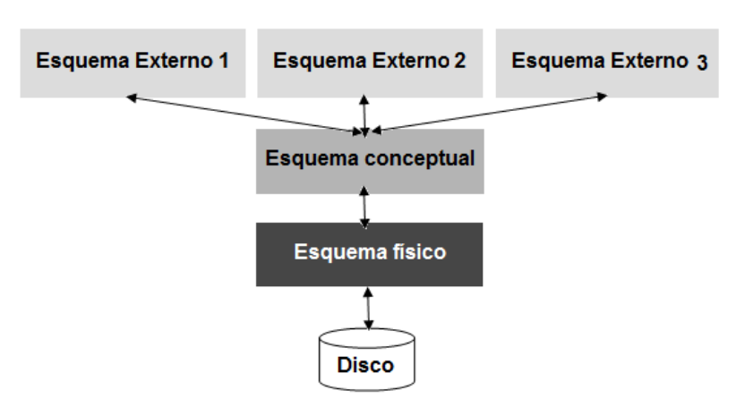

Explique claramente y ejemplifique, para un Modelo de Entidad Relación, el concepto de Jerarquía de Clase.
La “jerarquía de clase” se refiere a la relación de herencia entre una entidad superior (superclase) y sus entidades derivadas (subclases). Las subclases heredan los atributos y relaciones de la superclase.
Las jerarquías de clases se pueden considerar desde dos puntos de vista: la especialización y la generalización.
Ejemplo:
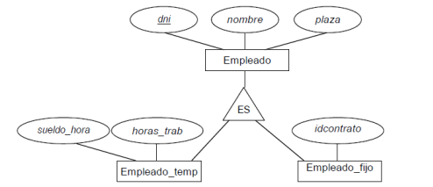

Describa las seis ventajas principales de un Sistema de Gestión de Base de Datos.
Ver.

